新 书 推 荐


中文书名：《正面还是反面：通过十二枚硬币看古罗马兴衰》
英文书名：HEADS OR TAILS: The Rise and Fall of Ancient Rome in Twelve Coins
作 者：Gareth Harney
出 版 社：The Bodley Head/Penguin Random House
代理公司：PFD/ANA/Zoey
页 数：263页
出版时间：暂定（2024）
代理地区：中国大陆、台湾
审读资料：电子稿
类 型：历史

内容简介：

我们与硬币的神圣关系已经持续了数千年。直到今天，我们把它们扔在水池里、藏在食物里、作为礼物送给他人。硬币作为一种方便的交换品被发明出来，很快就成为了微型杰作----古代帝国可以在硬币上讲述他们的故事，展示他们的文化理想。

从童年时父亲给了他第一枚罗马硬币开始，加雷斯（Gareth）一直被古代硬币的力量所吸引，这种力量将我们与遥远的过去联系在一起。早在互联网或纸质出版物出现之前，硬币是第一个将人类联系起来的大众媒体。今天，他们作为手工制作的时间胶囊，向我们展示了那个早已逝去的世界的面貌、丰碑、胜利和悲剧。

通过十二枚引人注目的硬币，《正面还是反面》（HEADS OR TAILS）生动地展示了历史上最伟大的超级大国的戏剧性兴衰。从意大利山顶上的几间小屋，到跨越三大洲征服一切的帝国，罗马用硬币讲述了她的史诗故事。通过硬币，我们将见证凯撒的暗杀、罗马竞技场的一天、以及门口的野蛮人。罗马的荣耀就在你的手中。

作者简介：

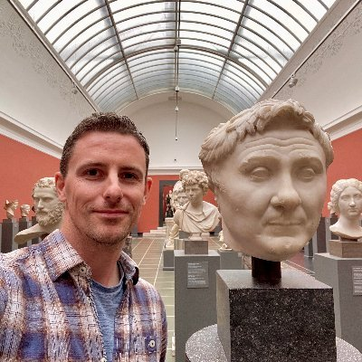
加雷斯·哈尼（Gareth Harney）是一位罗马历史学家和钱币收藏家，致力于将古代世界的奇迹带给更广泛的观众。二十年来，他一直在探索罗马帝国的废墟，从苏格兰的山脉到利比亚的沙漠。结合严谨的历史研究和激动人心的故事讲述，他在推特上获得了近10万名狂热粉丝（@OptimoPrincipi）。除了建立自己的罗马硬币收藏，加雷斯的硬币网站、博客和摄影也在帮助将这一小众爱好的乐趣推广给新一代人。《正面还是反面》（HEADS OR TAILS）将是加雷斯出版的第一本书。

感谢您的阅读！
请将反馈信息发至：版权负责人
Email：Rights@nurnberg.com.cn
安德鲁·纳伯格联合国际有限公司北京代表处
北京市海淀区中关村大街甲59号中国人民大学文化大厦1705室, 邮编：100872
电话：010-82504106, 传真：010-82504200
公司网址：http://www.nurnberg.com.cn
书目下载：http://www.nurnberg.com.cn/booklist_zh/list.aspx
书讯浏览：http://www.nurnberg.com.cn/book/book.aspx
视频推荐：http://www.nurnberg.com.cn/video/video.aspx
豆瓣小站：http://site.douban.com/110577/
新浪微博：安德鲁纳伯格公司的微博_微博 (weibo.com)
微信订阅号：ANABJ2002


